

Настройка системы ИСО ОРИОН производства НВП БОЛИД
(Приборы серии С2000)
для подключения к контроллерам EasyHome.

Оглавление:
1. Подготовка к настройке системы ИСО ОРИОН 2
2. Подготовка С2000-КДЛ и адресных датчиков 2
3. Подготовка С2000-ПП 5
4. Настройка пульта С2000М 8
5. Подключение устройств системы ОРИОН к контроллеру EasyHome 11
6. Тест связи системы ОРИОН через С2000-ПП через ModbusRTU с ПК 11
7. Отключение звукового оповещения С2000М 11
8. Визуализация подсистемы С2000 в EasyHome 12
9. Интерпретация состояний зон подсистемы С2000 в индикаторы EasyHome 13
10. Коды состояний зон С2000 и индикаторы в EasyHome 14

Санкт-Петербург, 2025
- Подготовка к настройке системы ИСО ОРИОН
Для начала работы необходимо с официального сайта Bolid.ru скачать необходимое ПО:
Программа Pprog - конфигурирования пульта С2000 и С2000М.
Программа Uprog - конфигурирования всех устройств, кроме пульта С2000М.
Для настройки компонентов системы потребуется подключать шину RS485 к ПК, соответственно потребуется адаптер RS485-USB или RS485-RS232 и RS232-USB.
Перед установкой компонентов на места необходимо прошить устройства и задать каждому устройств уникальный адрес в системе ОРИОН, у всех устройств по умолчанию 127.
2. Подготовка С2000-КДЛ и адресных датчиков

Подключаем C2000-КДЛ к ПК по RS485, схема подключения:
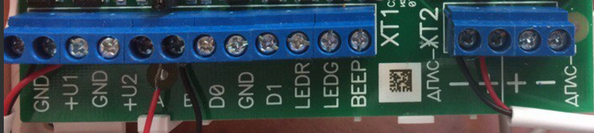

Питание от 10 до 28 В.
Выводы подключения по RS485 к ПК. Так же эти выводы используются для подключения к другим устройствам ОРИОН.
Выводы для подключения извещателей ДИП34. Или других типов. На данные выводы можно подключить 127 устройств.

Заходим в программу Uprog :
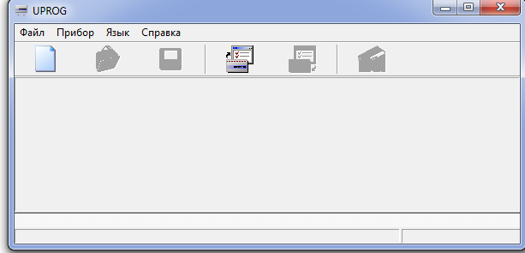
Нажимаем на "Чтение конфигурации устройства".
Считать устройство с COM порта к которому вы подключили КДЛ.
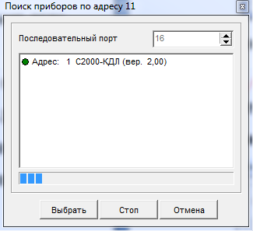
После окончания поиска должен появится в списке устройств КДЛ.
Наживаем "Выбрать", откроется окно:
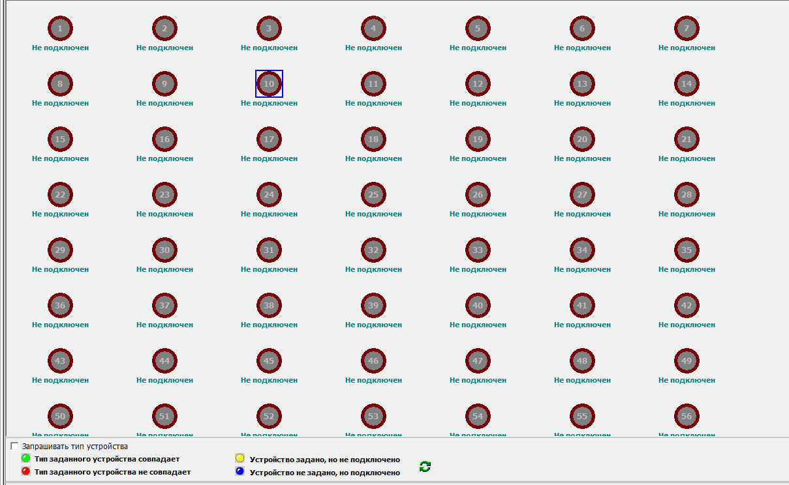
Необходимо, чтобы извещатели уже были подключены к шине ДПЛС. Нажимаем в нижнем углу на квадратик и ставим галочку на запрашивать тип устройств. Новые датчики имеют адрес 127, соответственно на датчике необходимо нажать правой кнопкой мыши и выбрать “сменить адрес АУ”. Выбираем новый уникальный адрес от 1 до 127. Дальше необходимо нажать правой кнопкой мыши и синхронизировать. Пожарные извещатели должны загореться зеленым светом:
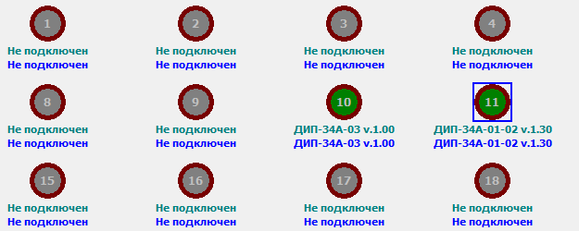

Теперь необходимо выставить порог чувствительности. Внизу данного окна есть вкладки:
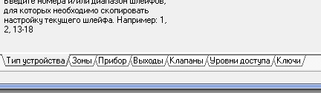

Переходим на вкладку Зоны:
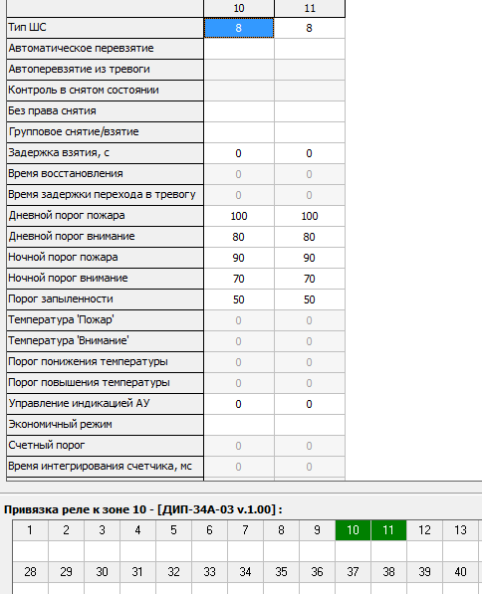
В данной вкладке выставляем по адресам системы ОРИОН 10 и 11 для пожарных извещателей их пороги чувствительности.
На картинке изображены оптимальные настройки для датчиков. Чем ниже значение, тем выше чувствительность на дым. Если значение будет меньше 10, то будет срабатывать на воздух!
Во вкладке Прибор. Необходимо выставить время ночного режима и дневного.
После выполненных действий необходимо внести изменения в КДЛ. Для этого необходимо нажать на кнопку:
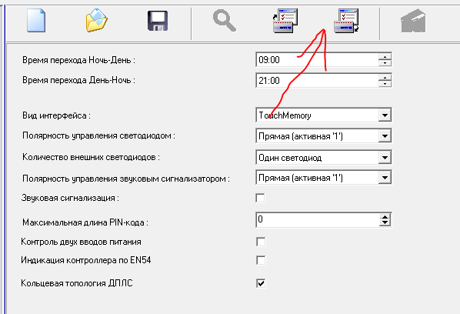

Внизу начнется появится индикация записи данных: КДЛ ПРОШИТ !!!
3. Подготовка С2000-ПП
Прошивка С2000-ПП:
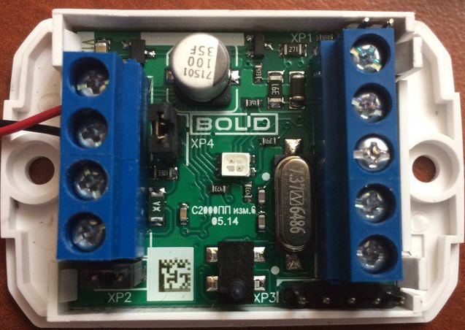
Питание 12в
Порт Орион A
RS485 B
B Порт RS485
A ModbusRTU
Для прошивки С2000-ПП необходимо прошить и задать уникальный адрес для данного устройства в системе ОРИОН. Заходим в программу Uprog:
Необходимо нажать "Чтение конфигурации устройства" и считать устройство, с COM порта к которому вы подключили С2000-ПП:
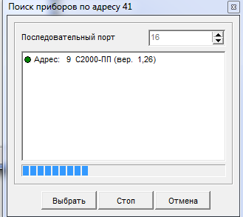
После окончания поиска должен появится в списке устройств, С2000-ПП. Нажимаем "Выбрать", появится окно в котором необходимо внести все параметры связи порта RS485 c протоколом ModbusRTU.
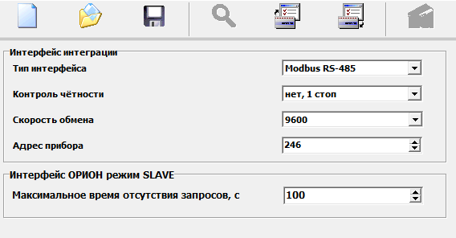
Адрес ModbusRTU для устройства С2000-ПП ставим 1 для работы драйвера от EasyHome. Cкорость рекомендуется оставить по умолчанию: 9600 8N1 (нет чётности, 1 стоп-бит).
Ставить 1 !!
!!! Если связь по протоколу ModbusRTU по интерфейсу RS485 установить не удаётся (приходят битые телеграммы ответов), то в настройках прибора увеличте паузу опроса аналоговых значений в интерфейсе ОРИОН.

Переходим на вкладку устройства и настраиваем Таблицу зон:
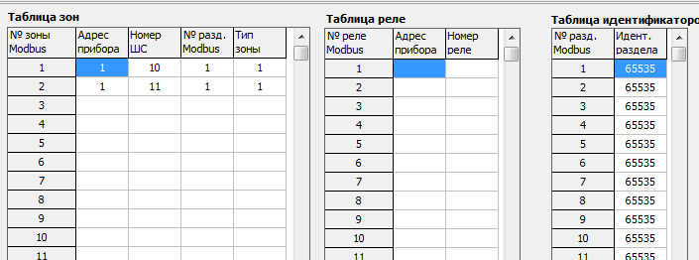
Номера разделов, которые будут отображаться в EasyHome (до 15шт)

Номера зон, которые будут отображаться в EasyHome (до 127шт)

Необходимо выставить соответствие внутренней нумерации приборов с системе ОРИОН и внешней адресации для протокола ModbusRTU – все подряд, начиная с 1. Драйвер системы EasyHome производит чтение состояния зон и разделов датчиков в системы ОРИОН начиная с 1го адреса до первого, отвечающего, что он не существует:
Адрес прибора - в данном разделе указывается адрес КДЛ,
Номер ШС - Адреса пожарных извещателей.
№ разд. Modbus - данное значение выставляется в диапазоне от 1-15.
Тип зоны - выставляется в соответствие с требованиям от раздела:

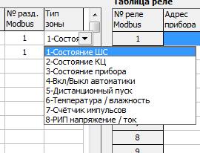
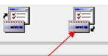
После выставления необходимых значений, необходимо вшить настройки С2000-ПП. Необходимо нажать кнопку "Записать конфигурацию в прибор". С2000-ПП ПРОШИТ!!!
!!! Если в Таблице зон указать в строке “N зоны Modbus” прибор, который фактически не подключен, то прибор С2000-ПП будет ложно отвечать, что существуют все 65 разделов или 512 зон с состоянием 0. Попытка убрать тип зоны для не существующего прибора на 0 не уберёт ложные ответы существования всех разделов или зон. В таком случае необходимо выполнить сброс С2000-ПП на заводские настройки и заново настроить Таблицу зон указывая только зоны с подключенными приборами.
4. Настройка пульта С2000М
При включение пульта необходимо нажать клавишу PRG (режим программирования) пароль:123456. В данном разделе можно узнать какие устройства подключены. Для этого необходимо перейти в ПРИБОРЫ -> ИНФОРМАЦИЯ.
Для настройки интерфейсов RS232 и RS485 необходимо выставить в каждом из разделов этих интерфейсов РАЗНЫЕ АДРЕСА С2000М.
После этого необходимо включить Режим программирования. И оставить его до окончания пользования программы Pprog.
Для настройки С2000М подключаем ПК по RS232 по схеме представленной ниже:
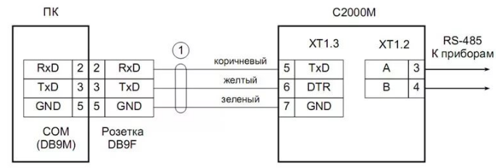
Так же необходимо подключить все необходимые устройства которые будут участвовать в работе системы к пульту С2000М, в соответствие с тех документацией.

Дальше необходимо зайти в программу Pprog.
Создаем новую конфигурацию прибора: Файл -> Создать -> Создание конфигурации. (выбираем версию пульта С2000М)

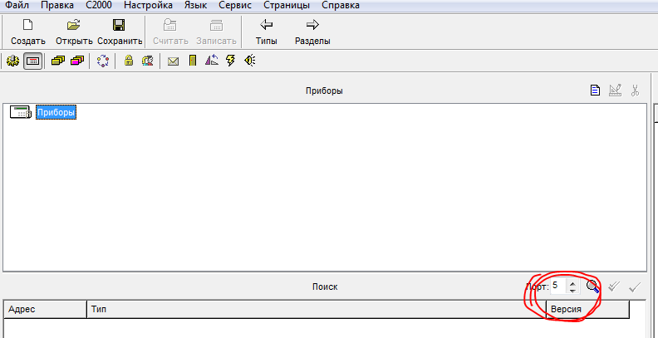
Выставляем СОМ порт куда подключен пульт С2000М и все устройства ОРИОН.

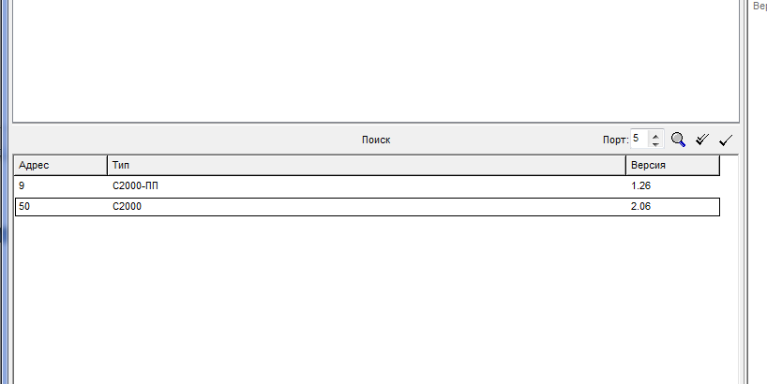
После поиска устройств, выпадет список подключенных устройств к пульту С2000М. Следующим шагом необходимо объеденить все устройства в один раздел, для этого переходим в раздел.
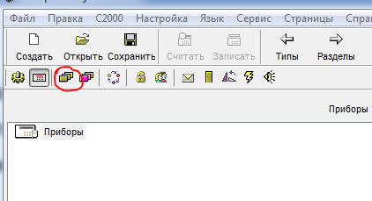
Для этого необходимо перейти по ярлыку. И нажать Правка->Добавить.
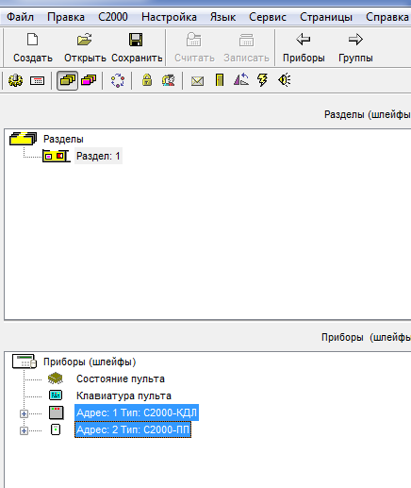
Появится новый раздел, устройства в котором необходимо занести шлейфы, которые будут отвечать за датчики дыма. Т.к. в КДЛ 127 устройств, соответственно будет 127 шлейфов, а значит 127 датчиков. Каждый шлейф имеет свои свойства.
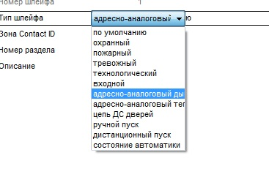
Устанавливаем для некоторого количества датчиков, необходимые настройки. Привязываем управление в данном разделе. Перетаскиваем все разделы на пульт С2000М.
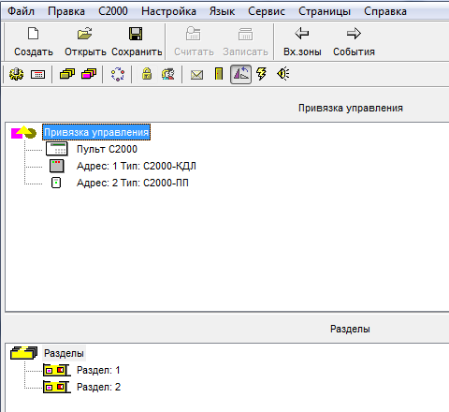
Зашиваем настройки в пульт !!!
5. Подключение устройств системы ОРИОН к контроллеру EasyHome
По каналу RS485 интерфейса ОРИОН подключаем вместе С2000-КДЛ, Пульт С2000М, и С2000-ПП. А канал RS485 c протоколом ModbusRTU подключаем от С2000-ПП к ПК или к контроллеру EasyHome.
Для работы в системе EasyHome в настройках Менеджера портов RS232/485 выбираем на соответствующем порту работу приложения драйвера системы ИСО ОРИОН (НВП БОЛИД) С2000.
При первом запуске в работу или после перезагрузки системы EasyHome начнётся последовательное считывание состояний зон и разделов до первого помеченного несуществующим в С2000-ПП. А так же будет происходить оперативное отображение состояние журнала сообщений С2000М и новых сообщений от системы ОРИОН.
В системе EasyHome визуализируется 15 разделов, 127 зон, по типам сообщений отсортированы по категориям: Найдено, Неисправность, Тревога, Взято, Нарушен, Не Взят.
Интерпретация сообщений/состояний системы ОРИОН в визуализации EasyHome выполнена в соответствии с таблицей ”c2000 EasyHome messages v2.xls”.
6. Тест связи системы ОРИОН через С2000-ПП через ModbusRTU с ПК

C ПК можно протестировать настройку системы и работу С2000-ПП через ПО ModbusPoll. Чтобы узнать состояния с датчика который привязан к первой зоне в Modbus необходимо прописать регистр 40000, вторая зона – регистр 40001 и т.д. На С2000-ПП можно адресовать 512 датчиков. И снимать с них данные. Соответственно для 512 датчика, адрес регистра 40511.
Получаем число, к примеру 4399. Переводим его в 16-ричную систему. Получаем 112F, отделяем 11 и 2F. Значение 11 переводим в десятичную систему. Получаем 17 - код события ”Неудачное взятие”.
Состояние зон и разделов, которые чаще встречаются, читаются в виде числа:
6191: ШС взят = 16# 18; 2F = 24; 47
9519: Пожар = 16# 25; 2F = 37; 47
9722: Пожар = 16# 25; FA = 37; 250
27851: Шс снят = 16# 6С; СB = 108; 203
4399: Неудачное взятие = 16# 11 2F = 17 47
Состояния разделов аналогично читаются с первого раздела в регистре 40096 и далее, команда разделу пишется в этот же адрес.
Можно использовать датчики пожара, охраны, затопления и другие.
Полный список кодов событий в Руководстве по эксалуатации на прибор С2000-ПП на стр.16 таблица 5. Полный список регистров в таблице 4.

7. Отключение звукового оповещения С2000М.

После срабатывания Пожара, пульт С2000М начнет издавать звуковой сигнал. Для сброса сигнала необходимо отключить питание пульта на 3 секунды, и включить повторно.
Так же существует возможность полного отключения звукового сигнала, чтоб не требовалось перезагружать пульт: Для этого необходимо зайти в раздел программирования пульта вводя с клавиатура пароль 123456, далее зайти в подраздел “Настройки” и выбрать “Режимы” - ИНДИКАЦИЯ ПРИБОРОВ ВЫКЛ.
8. Визуализация подсистемы С2000 в EasyHome
В инженерном интерфейсе визуализация выполнена в виде массива индикаторов и виртуального пульта системы:
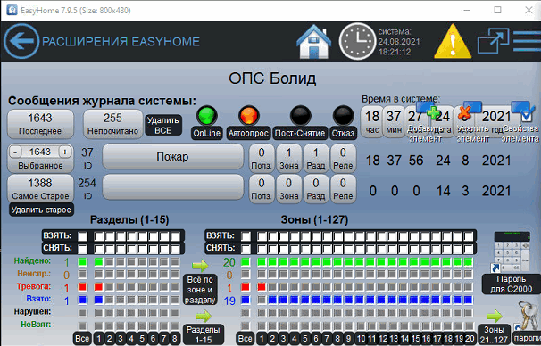

В пользовательском интерфейсе визуализация может быть выполнена в любой форме, например:
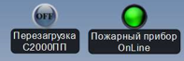
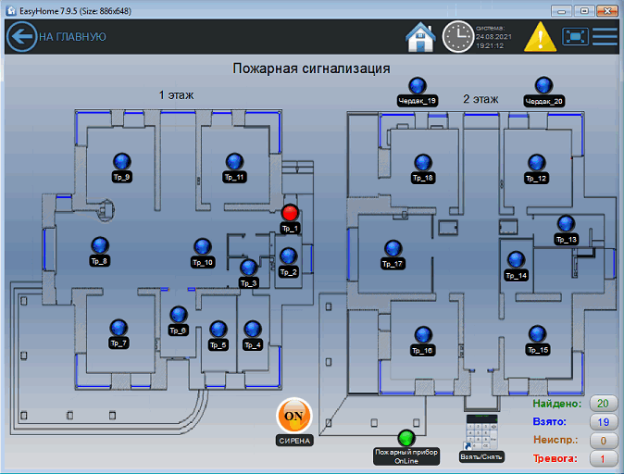
!!! С2000-ПП зависает раз в 4-8 месяцев, необходимо ставить реле перезагрузки С2000-ПП по питанию! Перезагружать, если пропадает со связи на 2 минуты.
!!! Контрольно-Пусковые-Блоки КПБ в С2000 работают надёжно и сигнал тревоги желательно дублировать через КПБ на бинарный вход контроллера

В ПО EasyHome c помощью Мультисцен с нулевым шагом по времени можно делать автоматический ввод пароля и постановку/снятие нужных Разделов или Зон.
9. Интерпретация состояний зон подсистемы С2000 в индикаторы EasyHome
Код | Короткое название |  | Полное Название события | Индикатор ЗОНЫ/Раздела ВКЛЮЧЕН :
1 | Восстан-е сети 220 В |  | Восстановление сети 220 В
2 | Авария сети 220 В |  | Авария сети 220 В | Fault - Неисправен
3 | Тревога проникновения |  | Тревога проникновения | Alarm - Тревога ОПС | Abnormal - Шлейф нарушен
4 | Помеха |  | Помеха | Fault - Неисправен
5 | ??
6 | Помеха устранена |  | Помеха устранена
17 | Неудачное взятие |  | Неудачное взятие | Abort - НеВзят
19 | Тест |  | Тест | Alarm - Тревога ОПС
20 | Вход в режим теста |  | Вход в режим тестирования
21 | Выход из режима теста |  | Выход из режима тестирования
22 | Восстан. контроля |  | Восстановление контроля
23 | Задержка взятия |  | Задержка взятия | Abort - НеВзят
24 | Взятие входа на охрану |  | Взятие входа на охрану | Armed - Взято на Охрану
34 | Идентификация |  | Идентификация
35 | Восстан. тех. входа |  | Восстановление тех-нологического входа
36 | Нарушение тех.входа |  | Нарушение технологи-ческого входа | Abnormal - Шлейф нарушен
37 | Пожар |  | Пожар | Alarm - Тревога ОПС
38 | Наруш. 2го тех. входа |  | Нарушение 2-го техно-логического входа | Abnormal - Шлейф нарушен
39 | Восстан. нормы оборуд. |  | Восстановление нормы оборудования
40 | Пожар 2 |  | Пожар 2 | Alarm - Тревога ОПС
41 | Неисправность оборуд. |  | Неисправность оборудования | Fault - Неисправен
42 | Неизвестное устройство |  | Неизвестное устройство | Fault - Неисправен
44 | «Внимание!» |  | «Внимание!» | Alarm - Тревога ОПС
45 | Обрыв входа |  | Обрыв входа | Fault - Неисправен
47 | Восстановление ДПЛС |  | Восстановление ДПЛС
58 | Тихая тревога |  | Тихая тревога | Alarm - Тревога ОПС
71 | Понижение уровня |  | Понижение уровня
72 | Норма уровня |  | Норма уровня
74 | Повышение уровня |  | Повышение уровня
75 | Авар. повышен. уровня |  | Аварийное повышение уровня | Abnormal - Шлейф нарушен
76 | Повышен. температуры |  | Повышение температу-ры
77 | Авар. понижен. уровня |  | Аварийное понижение уровня | Abnormal - Шлейф нарушен
78 | Температура в норме |  | Температура в норме
79 | Тревога затопления |  | Тревога затопления | Abnormal - Шлейф нарушен
80 | Восста-е дат. затопления |  | Восстановление датчика затопления
82 | Неисправ. термометра |  | Неисправность термометра | Fault - Неисправен
83 | Восстан. термометра |  | Восстановление термометра
84 | Начало лок. программ-я |  | Начало локального программирования
109 | Снятие входа с охраны |  | Снятие входа с охраны | Abort - НеВзят
110 | Сброс тревоги |  | Сброс тревоги
117 | Восстан. снятого входа |  | Восстановление снятого входа
118 | Тревога входа |  | Тревога входа | Alarm - Тревога ОПС
119 | Нарушение снятого входа |  | Нарушение снятого входа | Abnormal - Шлейф нарушен
121 | Обрыв выхода |  | Обрыв выхода | Fault - Неисправен
122 | КЗ выхода |  | КЗ выхода | Fault - Неисправен
123 | Восстановление выхода |  | Восстановление выхода
126 | Потеря связи с выходом |  | Потеря связи с выходом | Fault - Неисправен
127 | Восстан. связи с выход. |  | Восстановление связи с выходом
128 | Изменен.состоян.выхода |  | Изменение состояния выхода
130 | Включение насоса |  | Включение насоса | Abnormal - Шлейф нарушен
131 | Выключение насоса |  | Выключение насоса
135 | Ошибка при авт. Тесте |  | Ошибка при автоматическом тестировании | Fault - Неисправен
137 | Пуск цепи запуска АУП |  | Пуск цепи запуска АУП | Abnormal - Шлейф нарушен
139 | Неудачный пуск АУП |  | Неудачный пуск АУП | Fault - Неисправен
140 | Тест АУП |  | Тест АУП | Abnormal - Шлейф нарушен
141 | Задержка пуска АУП |  | Задержка пуска АУП | Abort - НеВзят
142 | Автоматика АУП выкл. |  | Автоматика АУП выключена
143 | Отмена пуска АУП |  | Отмена пуска АУП
144 | Тушение АУП |  | Тушение АУП | Alarm - Тревога ОПС
145 | Аварийный пуск АУП |  | Аварийный пуск АУП | Fault - Неисправен
146 | Пуск АУП |  | Пуск АУП | Abnormal - Шлейф нарушен
147 | Блокировка пуска АУП |  | Блокировка пуска АУП
148 | Автоматика АУП вкл. |  | Автоматика АУП включена
149 | Взлом корпуса прибора |  | Взлом корпуса прибора | Fault - Неисправен
150 | Пуск речевого оповещ. |  | Пуск речевого оповещения | Abnormal - Шлейф нарушен
151 | Отмена пуска реч. опов. |  | Отмена пуска речевого оповещения
152 | Восстан. корп. прибора |  | Восстановление корпуса прибора
153 | ИУ в рабочем состоянии |  | ИУ в рабочем состоянии
154 | ИУ в исходном состоянии |  | ИУ в исходном состоянии
155 | Отказ ИУ |  | Отказ ИУ | Fault - Неисправен
156 | Ошибка ИУ |  | Ошибка ИУ | Fault - Неисправен
158 | Восстан. внутр. зоны |  | Восстановление внутренней зоны
161 | Остан.задерж.пуска АУП |  | Останов задержки пуска АУП | Abort - НеВзят
165 | Ошибка параметр. входа |  | Ошибка параметров входа | Fault - Неисправен
187 | Потеря связи со входом |  | Потеря связи со входом | Fault - Неисправен
188 | Восстан. связи со входом |  | Восстановление связи со входом
189 | Потеря связи по ДПЛС1 |  | Потеря связи по ДПЛС1 | Fault - Неисправен
190 | Потеря связи по ДПЛС2 |  | Потеря связи по ДПЛС2 | Fault - Неисправен
191 | Восстан. связи по ДПЛС1 |  | Восстановление связи по ДПЛС1
192 | Откл. выходного напряж. |  | Отключение выходного напряжения | Abnormal - Шлейф нарушен
193 | Подкл.выходного напряж. |  | Подключение выходного напряжения
194 | Перегр. источн. питания |  | Перегрузка источника питания | Fault - Неисправен
195 | Устр.пер.источн.питания |  | Перегрузка источника питания устранена
196 | Неисп. зар. устройства |  | Неисправность зарядного устройства | Fault - Неисправен
197 | Восстан.зар. устройства |  | Восстановление зарядного устройства
198 | Неиспр. ист. питания |  | Неисправность источника питания | Fault - Неисправен
199 | Восстан. ист. питания |  | Восстановление источника питания
200 | Восстан. батареи |  | Восстановление батареи
201 | Восста. связи по ДПЛС2 |  | Восстановление связи по ДПЛС2
202 | Неиспр. батареи |  | Неисправность батареи | Fault - Неисправен
203 | Перезапуск прибора |  | Перезапуск прибора
204 | Требуется обслуживание |  | Требуется обслуживание | Fault - Неисправен
205 | Ошибка теста АКБ |  | Ошибка теста АКБ | Fault - Неисправен
206 | Понижение температуры |  | Понижение температуры
211 | Батарея разряжена |  | Батарея разряжена | Abnormal - Шлейф нарушен
212 | Разряд резервной бат. |  | Разряд резервной батареи | Fault - Неисправен
213 | Восстан. резервной бат. |  | Восстановление резервной батареи
214 | Короткое зам. входа |  | Короткое замыкание входа | Fault - Неисправен
215 | Короткое зам. ДПЛС |  | Короткое замыкание ДПЛС | Fault - Неисправен
216 | Сработка датчика |  | Сработка датчика | Abnormal - Шлейф нарушен
217 | Откл. ветви RS-485 |  | Отключение ветви RS-485 | Fault - Неисправен
218 | Восстан. ветви RS-485 |  | Восстановление ветви RS-485
220 | Срабатывание СДУ |  | Срабатывание СДУ | Abnormal - Шлейф нарушен
221 | Отказ СДУ |  | Отказ СДУ | Fault - Неисправен
222 | Повышение напр. ДПЛС |  | Повышение напряжения ДПЛС | Fault - Неисправен
223 | Отметка наряда |  | Отметка наряда
241 | Раздел взят |  | Раздел взят | Armed - Взято на Охрану
242 | Раздел снят |  | Раздел снят
250 | Потеряна связь с прибор. |  | Потеряна связь с прибором | Fault - Неисправен
251 | Восстан. связь с прибор. |  | Восстановлена связь с прибором
253 | Включен. пульт. С2000М |  | Включение пульта С2000М
254 | Новые сутки
10. Коды состояний разделов и зон С2000 и индикаторы в EasyHome

0й бит – Необходимо ВЗЯТЬ Раздел/Зону
1й бит - Необходимо СНЯТЬ Раздел/Зону
2,4,41,42,45,82,121,122,126,135,139,145,149,155,156,165,187,189,190,194,196,198,202,204,
205,212,214,215,217,221,222,250: 3й бит - Fault - Неисправен
3,19,37,40,44,58,118,144: 4й бит - Alarm - Тревога ОПС
24,241: 5й бит - Armed - Взято на Охрану
36,38,75,77,79,119,130,137,140,146,150,192,211,216,220: 6й бит - Abnormal - Шлейф нарушен
17,23,109,141,161: 7й бит - Abort – НеВзят

